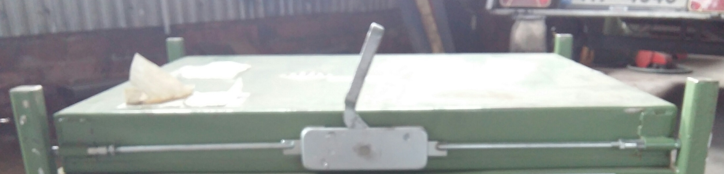

Rozteč táhel 1100mm

